

30.10.2013
TZ_Billy Barman patří na Slovensku k nejlepším alternativním kapelám, s druhým albem přesvědčí i české fanoušky

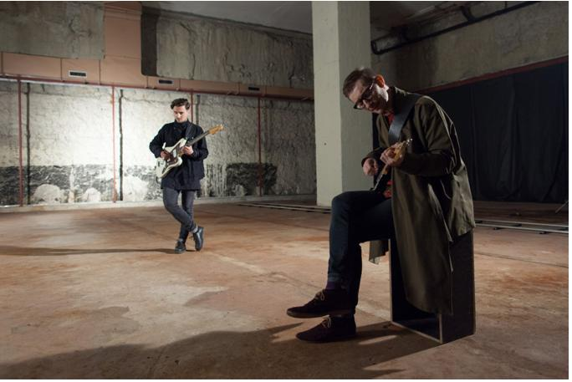

Slovenští Billy Barman nejsou pro české hudební fanoušky neznámí. Letos se přestavili na Rock For People i Colours Of Ostrava, kde zazněl také jejich aktuální singl Ludožrút. Ambice zcela přesvědčit české fanoušky mají s druhým albem, které by mělo vyjít na konci listopadu. Další koncerty v Čechách na sebe nenechají rozhodně dlouho čekat!

Billy Barman rádi mystifikují. Ať už kolem svého samotného vzniku, či například kolem vydání druhého alba. Pokud však vše půjde, tak jak má, bude album deska venku ještě do konce listopadu. Lákavou předzvěstí desky je jejich letní singl Ludožrút. Nečekejte žádná klišé, či podbízivé melodie - singl je velmi specifický, a to hudebně i textem. Píseň vznikala v Lavagance Studios pod dohledem producenta Marka Rakovického (frontman populární slovenské skupiny Lavagance). Originální videoklip natočil režisér Michal Kebis. Ten pomocí unikátní technologie roztancoval propracovanou stínohru nelítostného boje ovečky s krvelačnými vlky.

Billy Barman patří na Slovensku k těm nejkvalitnějším alternativním skupinám, několik hudebních ocenění v rámci Radio_Head Awards slovenského Rádia_FM tato slova jen potvrzují. Po několika personálních změnách zakotvili Billy Barman u současné sestavy, kterou tvoří: Juraj Podmanický (zpěv, kytara), Jozef Vrabel (kytara, zpěv), Teo Heriban (bicí), Juraj Labaj (baskytara) a Jakub Tvrdík (klávesy).

Slovenským interpretům se u nás obecně velmi daří a Billy Barman budou, se svými chytrými texty a hudbou ovlivněnou ostrovními interprety, rozhodně v tomto trendu pokračovat. Brzy budou také uveřejněny zastávky turné v ČR k jejich druhému albu.

BIO:

Billy Barman ohledně svého vzniku rádi mystifikují. Faktem ale je, že v roce 2008 se na slovenském alternativním Rádiu_FM objevil singl Introvert, který nenechal na svůj videoklip dlouze čekat. Na stránkách kapely bylo uvedeno, že ji založili Milly a Vanilly - kamarádi z dětství a problémoví kluci bez ukončeného řádného vzdělání.

Také jejich druhý singl Stano se dostal okamžitě do rotace Rádia_FM. Obě písně můžeme na koncertech Billy Barman slyšet dodnes. V roce 2009 kapela začala spolupracovat s bulharským Orchestrem Bogdana Mlčkova, s tímto orchestrem nahrála hned tři nové skladby: Cigánska, Ahmed, Podskalický Ján. Jejich společný koncert odvysílal Slovenský rozhlas, vystoupili společně také na nejpopulárnějším slovenském hudebním festivalu Pohoda. Jejich debutové album nese název Noční jazdci.

Z tohoto alba pocházejí singly jako: Ahmed, Na laze Oremovom a Orbit s hostujícím rapperem Tomášem Hafnerem. V hudební anketě Radio_Head Awards za rok 2010 byla kapela nominovaná hned v třech kategoriích: album roku, skladba roku a nejlepší koncertní kapela. Z těchto nominací proměnili ve vítězství tu hlavní z nich - album roku.

Koncem roku 2011 zveřejnili Billy Barman nový videoklip k písni Strmá voda z připravovaného druhého alba. Tato skladba získala v roce 2013 také cenu Radio_Head Award, a to jako singl roku. Také letos zahráli Billy Barman samozřejmě na největších slovenských festivalech jako Pohoda či Grape, úspěch zaznamenali také na českých festivalech Rock For People a Colours of Ostrava.

